2.7 加减混合
1.接力赛。
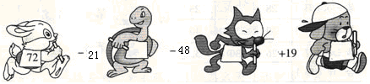
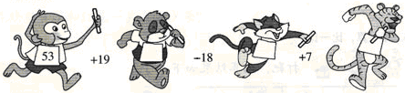
2.
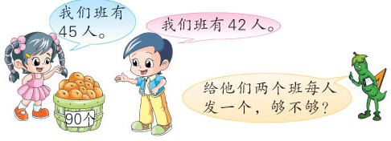
3. 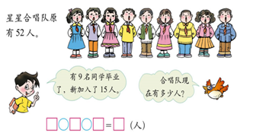
4. 二年级一班有18盆花，二班有16盆花，两个班一共有多少盆花？如果送给幼儿班20盆花，还剩多少盆？

答案：
1. 51 3 22 72 54 61
2. 90-45-42=3（个） 够
3. 52-9+15=58(人)
4. 18+16=34（盆） 34-20=14（盆）

